Werkgroep Samen Leven Gewoon Doen

Nieuwsbrief 21
Juli 2015

Hallo allemaal! Hier is dan weer een verse zomerse nieuwsbrief!
In deze nieuwsbrief kijken we terug op de afgelopen periode en we kijken vooruit.
Veel lees- en luisterplezier gewenst!

Activiteiten Goedenavondcafé
Met de allerbeste wensen voor het nieuwe jaar zijn we dit jaar gestart. Op onze nieuwjaarsreceptie op 2 januari hebben we elkaar een goed en gelukkig nieuwe jaar toegewenst. We hopen op een mooi jaar voor een ieder persoonlijk en een mooi jaar voor het Goedenavondcafé!
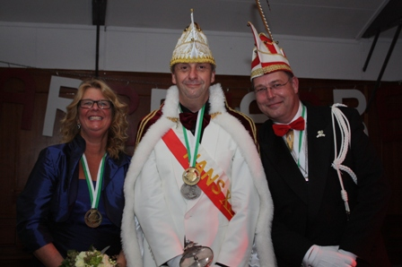
Op 16 januari hadden we belangrijke gasten in het Goedenavondcafé. De hele hofhouding van carnavalsvereniging de Sparrennarren vereerde ons met een bezoek. Ze zagen er werkelijk prachtig uit! Dat mag trouwens ook van de bezoekers van het Goedenavondcafé gezegd worden, bijna iedereen had een carnavalsoutfit aan.
De hofhouding dit jaar bestond uit Prins Hans, hij is de 40ste prins van de carnavalsvereniging, prinses Ellen en adjudant Carl.
Ook de voorzitter van de carnavalsvereniging Franklin Kooy was aanwezig.
We hebben genoten van de muziek van dweilorkest ’t Lopend Vuurtje en heerlijk de polonaise gedanst in ’t Hoge Licht.
Er werden deze avond ook medailles uitgereikt aan bezoekers van het Goedenavondcafé. Prins Carnaval reikte een medaille uit aan Co Muller omdat hij 50 jaar bij Bartimeüs woont. Henk Bouwman en Joke Vuijk kregen een medaille omdat ze dit jaar 30 jaar samen zijn en Eize- Erik Balk kreeg er één omgehangen vanwege zijn liefde voor auto’s. Donna en Malou Kooy ontvingen een medaille omdat ze hun maatschappelijke stage hebben gelopen in het Goedenavondcafé. Ook de aanwezige vrijwilligers werden vereerd met een medaille. Op de medaille staan de namen van de hofhouding en het thema van dit jaar: iedereen is van de wereld.
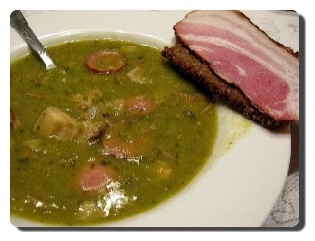
In februari hebben we weer heerlijk snert en bruine bonensoep gegeten. Liters heeft Thea gekookt en het is bijna allemaal op geraakt. Het smaakte verrukkelijk. Het weer buiten paste precies bij het thema van de avond, het was snertweer.
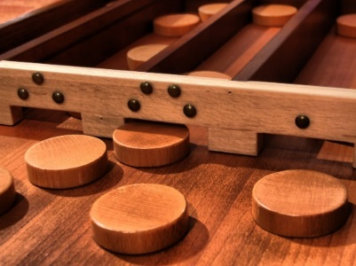
Hollandse spellen stonden op het programma tijdens één van de caféavonden in maart. Wie wilde kon domino spelen of boter, kaas en eieren of een potje mens erger je niet. Bezoekers en vrijwilligers hebben ook een sjoelwedstrijd gehouden. Dat ging er fanatiek aan toe! Een hele gezellige avond.
In april hadden we in verband met Goede Vrijdag maar één caféavond.
In mei hebben we afscheid genomen van Donna Kooy. Donna heeft ons de afgelopen maanden prima geholpen in het Goedenavondcafé. Ze deed dat als maatschappelijke stage. Nu is die stage weer afgelopen. We vonden het leuk om je bij ons te hebben Donna en zeggen graag tot ziens!
En wat was het leuk dat de mannen van Changé in mei bij ons hebben opgetreden! We hebben er erg van genoten en zij volgens ons ook.
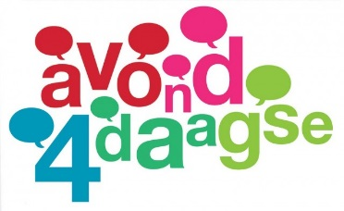
Een sportief begin van de maand juni: van 1 t/m 4 juni hebben we met een groep van het goedenavondcafé de avondvierdaagse in Driebergen gelopen. Elke avond 5 kilometer. En dit jaar hadden we geluk, iedere dag was het prachtig weer! Lenie had ook dit jaar alles weer perfect georganiseerd. Gelukkig waren er ook nu voldoende vrijwilligers die met ons mee hebben gelopen. Halverwege de route was er een rustmoment, tijd om even iets te eten en te drinken. Riet stond klaar met sap en koek! Op de laatste avond werden we in de bloemetjes gezet en kregen we ons welverdiend avondvierdaagsekruisje. Toen begon het defilé. Er stonden veel mensen langs de weg om ons in te halen. We kreeg applaus voor deze topprestatie! De burgemeester was er ook. Wie wilde kon hem een hand geven. En voor wie het nog niet wist: Café Goedenavond is de leukste groep van de avond4daagse (vinden wij tenminste).
‘Daar in dat kleine café aan de haven’ was één van de nummers die Smash ten gehore heeft gebracht op vrijdag 5 juni. De stemming zat er goed in, we zongen mee en konden muziek maken met de instrumenten die Smash voor ons had meegenomen!
Het is weer een heel overzicht geworden van de afgelopen maanden. En dan niet te vergeten dat er ook nog al die ‘gewone’ caféavonden zijn, waar we vooral de tijd hebben om gezellig bij te praten, heerlijk!
Natuurlijk gaat het café tijdens de zomer gewoon door. Wel is het zo dat we geen bijzondere activiteiten hebben in deze periode. Die starten we na de zomer weer op. We beginnen in september gelijk goed met een barbecue op 4 september. Bij het Hoge Licht hebben geen ruimte om een barbecue te houden. De barbecue vindt daarom plaats in de tuin van het parochiehuis van de Rooms-Katholieke parochie, Rijsenburgselaan 4 in Driebergen. De barbecue begint om 18.00 uur en duurt tot 21.00 uur.
De eigen bijdrage is 5 euro per persoon.
Kun je die avond onverwachts niet en heb je wel betaald dan kunnen we je het geld helaas niet terug geven, want we hebben daarvoor al boodschappen gedaan.
Bijbelgespreksgroepen
In april hebben we de bijbelgespreksgroepen weer een heerlijke pannenkoek gegeten in de Wensput. Daarmee hebben we het catecheseseizoen afgesloten.
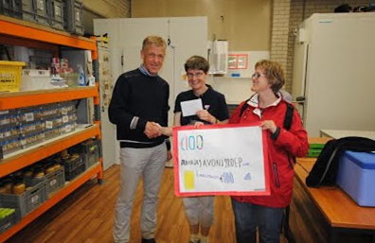
De maandaggroep heeft dit jaar gecollecteerd voor de Voedselbank van de Utrechtse Heuvelrug. Een bedrag van maar liefst 100 euro werd ingezameld! Janet Hulshof en Gerda Wiegman hebben het geld in de vorm van een cheque overhandigd aan de penningmeester van de voedselbank Henk Kroeze.
Vakantietijd
In de zomer hebben velen van ons vakantie, een tijd dat je leuke dingen doet, misschien ga je op reis, er even tussenuit, maar misschien blijf je dit jaar thuis. Waar je ook bent deze zomer, heb een goede tijd!
Website
Op de website www.pgdriebergen.nl staat het programma voor de komende tijd. Daar vind je ook foto’s van de activiteiten.

Data Goedenavondcafé juli - december
3 juli, 17 juli, 7 augustus, 21 augustus, 4 september, 18 september, 2 oktober, 16 oktober, 6 november,20 november, 4 december, 18 december

Werkgroepleden
Gerrie van Dijk-Zuidam, tel: 0343-514907 of 06-25244613; rodeerik@ziggo.nl

Jakob Hoeksema, tel.0343-820012

Lenie Ploeg, tel: 06-47972260, emailadres: lenieploeg@hotmail.nl
Gerard de Geus, tel: 0343-520638 emailadres: degeus.gerard@gmail.com
Jannet Hulshof, tel:0343-532500
Ds. Wijke Greydanus, tel: 0343-445655, emailadres: wijkgreydanus@kpnmail.nl

